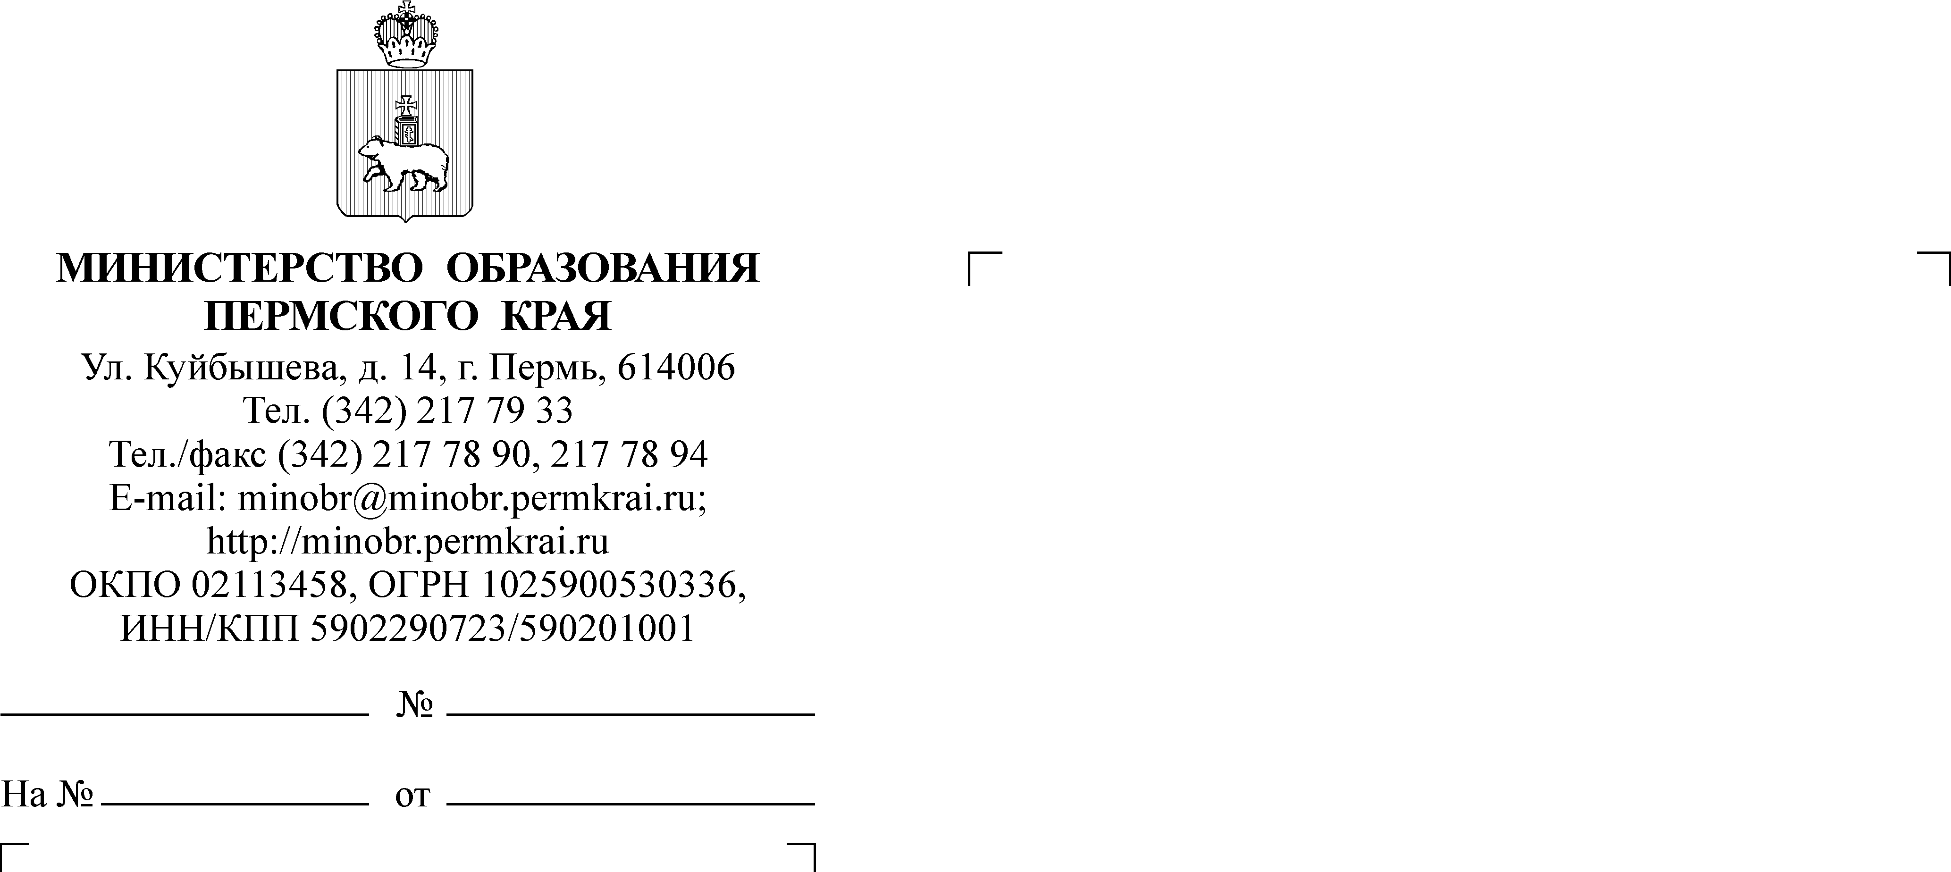

03.10.2011
СЭД-26-01-20-682

Руководителям органов управления образованием муниципальных районов (городских округов)

О проведении школьного и муниципального этапов всероссийской олимпиады школьников в 2011/2012 учебном году

Уважаемые коллеги!

Министерство образования Пермского края в 2011/2012 учебном году проводит всероссийскую олимпиаду школьников по 21 общеобразовательному предмету (английский язык, астрономия, биология, география, информатика, искусство (МХК), история, литература, математика, немецкий язык, ОБЖ, обществознание, право, русский язык, технология, физика, физическая культура, французский язык, химия, экология, экономика).
Методические материалы для проведения школьного и муниципального этапов всероссийской олимпиады школьников в 2011/2012 учебном году, подготовленные центральными предметно-методическими комиссиями, размещены на порталах всероссийской олимпиады школьников www.rosolymp.ru и Академии повышения квалификации и профессиональной переподготовки работников образования (г. Москва) www.apkpro.ru/
Сроки проведения этапов олимпиады: школьный этап – 1 октября – 15 ноября 2011 г., муниципальный этап – 15 ноября – 02 декабря 2011 г.
Документы, регламентирующие проведение муниципального и регионального этапов олимпиады, будут направлены в органы управления образованием в октябре т.г.
В целях обновления базы данных специалистов, курирующих олимпиадное движение школьников в территории, качественного проведения всероссийской олимпиады школьников в Пермском крае просим направить в адрес краевого оператора zaoolymp@prm.ru (резервный olymp@edu.raid.ru) следующую информацию: ФИО специалиста, должность, контактный телефон (рабочий, сотовый), адрес электронной почты (основной + резервный).
Информация об олимпиаде будет размещаться на сайте http://regionolymp.perm.ru/ .
Дополнительная информация по тел.: (342) 236-77-02, 89194657551, Осташова Рита Фагильяновна, старший научный сотрудник государственного бюджетного образовательного учреждения дополнительного профессионального образования «Центр развития образования Пермского края».

Заместитель министра Р.А. Кассина

Цыбина О.В.
217 79 46

